Smart Garden

Model chytrého květináče s automatickým zaléváním, nastavitelným osvětlením rostliny, odesílající data přes Wi-Fi

Maturitní práce

Matěj Zedník

Zadání maturitní práce s obhajobou

**Číslo a název**:12 - Smart garden

**Jméno žáka**: Matěj Zedník

**Konzultant**: Ing. Luděk Fedurca

**Oponent**: Bc. Jakub Malý

**Datum zadání**:2. prosinec 2022

**Datum odevzdání**:1. dubna 2023

**Doba obhajoby**:15 minut

**Zadání:**   
  
 Vytvořte model chytrého květináče komunikující po síti Wi-Fi, s automatickým zaléváním a nastavitelným osvětlením.

**Způsob zpracování:**

* **Tištěná forma**: rozsah dokumentace 15 – 20 stran textu; v obálce s chlopněmi nebo pevná vazba; součástí práce bude úvodní obálka, zadání práce, harmonogram a prohlášení o souhlasu se zadáním práce, samostatnosti zpracování práce a použitím legálního software
* **Digitální forma**: kopie práce a pracovní soubory, dokumentace, prezentace na přiloženém CD nebo DVD v papírové obálce s jednoduchým HTML rozcestníkem; soubory v alternativních formátech
* **Model projektu**: vytvořte funkční model, který bude simulovat zadání

**Počet vyhotovení:** 1

**Formální úprava práce:**  
 **Písmo:** velikost 12  
 **Font:** Calibri, Arial nebo Times New Roman (zvolený font dodržte v celé práci)  
 **Řádkování:** 1,5  
 **Vzdálenost mezi odstavci:** 6 b.  
 **Okraje:** horní a dolní 25 mm, levý (vnitřní) 40 mm, pravý (vnější) 20 mm  
 **Zarovnání odstavce:** do bloku  
 **Číslování stránek:** vpravo dolu  
 **Začátek hlavní kapitoly:** vždy na nové straně  
 Dodržení typografických pravidel hladké sazby

**Hodnocení:**

1. Splnění zadání
2. Plnění plánu práce a účast na konzultacích
3. Aktuálnost a přínosnost tématu
4. Odborná úroveň práce, kvalita zpracování práce, použité prostředky
5. Zpracování dokumentace – typografie, zdroje, struktura, rozsah…
6. Dodržení ČSN ISO 690 a ČSN ISO 690-2 – bibliografické citace dokumentů
7. Hodnocení modelu a prezentace

**Podpis žáka**  …………………………………………………………………………….

**Podpis konzultanta** …………………………………………………………………………….

**Podpis ředitele školy** …………………………………………………………………………….

|  |
| --- |
| **Harmonogram práce MZ** |

|  |
| --- |
| **Třída:** 4. I |
| **Studijní obor:** 18-20-M/01 Informační technologie |
| **Jméno studenta:** Matěj Zedník |
| **Konzultant:** Ing. Luděk Fedurca |
| **Číslo a název úlohy:** 12 - Smart garden |

|  |  |
| --- | --- |
| **Plán práce** | |
| **Týden** | **Práce** |
|  |  |
|  |  |
|  |  |

|  |
| --- |
| **Ve Štětí dne ………………………………………** |
| **Podpis ………………………………………** |
|  |

|  |  |  |
| --- | --- | --- |
| **Kontrola plnění plánu práce** | | |
| **Datum** | **Poznámky** | **Podpis** |
|  |  |  |
|  |  |  |
|  |  |  |

**Prohlášení**

**Třída:** 4. I

**Studijní obor:** 18-20-M/01 Informační technologie

**Jméno žáka:** Matěj Zedník

**Konzultant:** Ing. Luděk Fedurca

**Číslo a název úlohy:** 12 - Smart garden

***Čestné prohlášení o souhlasu se zadáním maturitní práce***

Prohlašuji, že jsem se seznámil s obsahem zadání maturitní práce. Souhlasím se zadaným tématem.[1]

Ve Štětí dne …………………………………… Podpis: ………………………………

***Čestné prohlášení o samostatnosti zpracování maturitní práce***

Prohlašuji, že jsem odevzdanou maturitní práci vypracoval samostatně a uvedl jsem všechny použité zdroje. Uvědomuji si, že prokáže-li se opak, může být má práce hodnocena jako nedostatečná.

Ve Štětí dne …………………………………… Podpis: ………………………………

***Čestné prohlášení o použití legálního softwarového vybavení***

Prohlašuji, že veškeré programové vybavení, které bylo použito při řešení této maturitní práce, bylo užito v souladu s jeho licencí.

Ve Štětí dne …………………………………… Podpis: ……………………………………

Úvod 8

Anotace 8

Zařízení a moduly 8

Motivace k projektu 9

Úvod do biologie 9

Průběh práce na projektu 10

První seznámení se zařízením M5Paper 10

Moduly 10

Programovací jazyky 10

M5Burner, co to je? 11

UIFlow, seznámení 11

3D modely 12

3D tisk 13

Kompletace modelu 14

Problémy 14

Řešení problémů 14

Ukázky kódu „SmartGarden1.4.py“ v jazyce Python 14

SmartGarden1.5.py – [2023-04-20] 19

SmartGarden1.6.py [2023-04-21] 19

Zdroje 22

Webové stránky 22

3D modely 22

Obrázky 23

Literatura 23

Bakalářské práce 23

# Úvod

## Anotace

Chytrá nástavba na květináč, která vyhodnocuje vlhkost půdy a v případě nutnosti zalije rostlinu. Zařízení dále zpracovává aktuální úroveň osvětlení a v případě, že na rostlinu nesvítí přímé denní světlo dokáže přes relé sepnout obvod s led osvětlením. Změřené hodnoty odesílá do databáze vytvořené ve službě Thingspeak.com, dostupné na WWW: <<https://thingspeak.com>>.

## Zařízení a moduly

Ke stavbě maturitního projektu Smart Garden, dále jen projekt, jsem si vybral zařízení M5Paper, toto zařízení je založeno na vývojové desce ESP32, má celkem 3 groove porty, umožňující připojení nejrůznějších modulů. V mém případě se jedná o Watering SKU: U101, což je modul vodního čerpadla s kapacitním měřením vlhkosti půdy. M5 4 - Relay Unit SKU: U097, modul obsahující 4 relé, ovládaný pomocí I2C protokolu. DLight HAT SKU: U134, senzor původně určený pro M5 StickC, ke komunikaci taktéž používá I2C protokol. Pro demonstraci funkce osvětlení rostliny je v současnosti použita obyčejná kancelářská LED lampa. V budoucnu bych chtěl k osvětlení použít přímo růstové LED panely, u kterých je dosažena vyšší efektivita díky obsahu UV složky a potlačení vlnových délek, které rostliny neumí využít k fotosyntéze.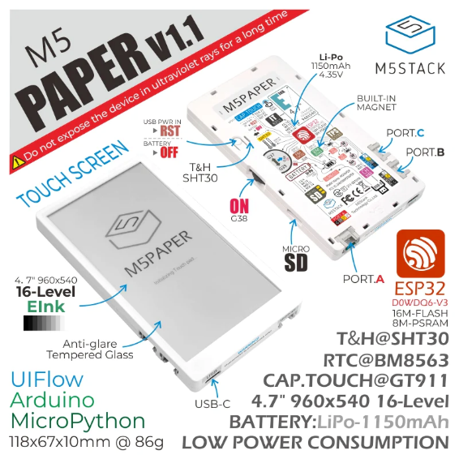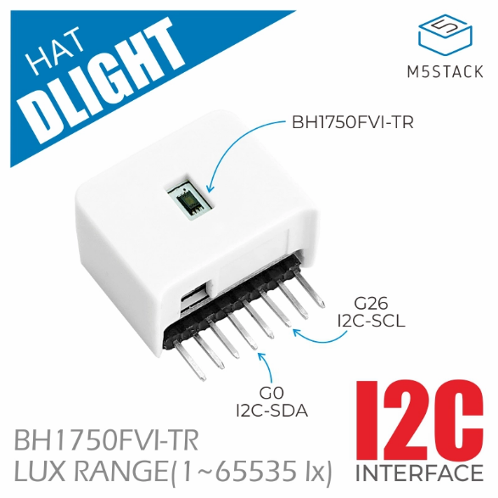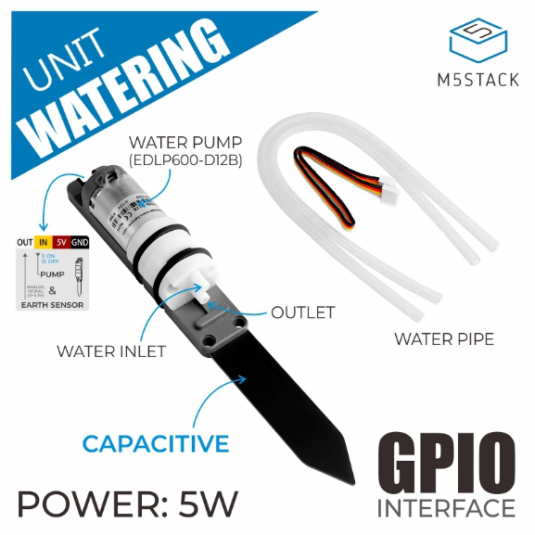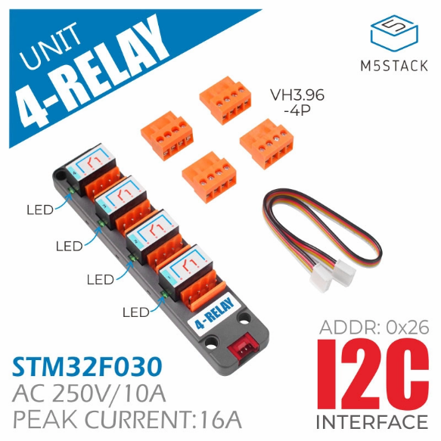

## Motivace k projektu

Hlavní motivací k práci na tomto projektu mi byla vlastní lenost. Chtěl bych si doma pěstovat v květináči vlastní čerstvá rajčata, případně jinou zeleninu, ale nebaví mě se o tyto rostliny neustále starat a každý den je zalévat. Tuto repetitivní práci udělá květináč za mě, zatímco data o svém fungování pravidelně reportuje do databáze na ThingSpeak.

Dalším podstatným důvodem, proč jsem si vybral zrovna Smart garden je, že chci zlepšit své dovednosti v programovacím jazyce Python.

## Úvod do biologie

Rostliny ke svému životu a fungování potřebují vodu, půdu, živiny (N, P, K a obecně anorganické látky), světlo a CO2, které přeměňují na složitější uhlíkaté řetězce a jako odpadní produkt vzniká kyslík. Bez kteréhokoliv z výše zmíněných bodů by rostlina nepřežila. Každá rostlina potřebuje jiné podmínky k tomu, aby prospívala. Rostliny mají dva základní typy metabolismu uhlíku C3 a C4 + CAM (speciální případ, kdy rostliny dokážou využít to nejlepší z C3 a C4 metabolismu, aby přežily v extrémních podmínkách).

Hlavními rozdíly mezi nimi jsou enzymy, které používají ke tvorbě energie z fotosyntézy a ukládání CO2 do složitějšího řetězce – podle délky uhlíkatého řetězce dostaly název C3 a C4. Dále je pro ně rozdílná optimální teplota růstu (C3 15–25 °C, C4 25–40 °C) a noční fotorespirace, kdy v temnostní fázi rostlina spotřebovává kyslík (C3 znatelně více, až 1/3 vyprodukovaného kyslíku, C4 rostliny téměř vůbec žádný, nebo jen zanedbatelné množství), a obsah CO2 v atmosféře, kdy C4 rostliny potřebují vyšší koncentraci pro ideální růst a vývoj. Přesto je typ C3 na zemi nejběžnější, uvádí se, že cca 90 % (Ku, 1996) - 95 % (wikipedie) rostlin má C3 metabolismus. Jako pokusnou rostlinu jsem si vybral rajče jedlé (*Solanum lycopersicum L., 1753*), které má C3 metabolismus. Také není moc náročné na pěstování.

V původní myšlence měly být květináče 3 a měly se porovnávat různé parametry zalévání, vliv délky světelné a temnostní fáze fotosyntézy na rychlost a kvalitu růstu rostlin, ale od tohoto nápadu jsme nakonec ustoupili, protože nebylo dost modulů a zařízení pro tvorbu dalších dvou květináčů. V budoucnu bych chtěl pokračovat v podobných projektech, kde měření hodnot a použití strojového učení může přinést znatelné zvýšení produkce nebo zlepšení kvality potravin.

# Průběh práce na projektu

## První seznámení se zařízením M5Paper

Je to zařízení založené na vývojovém mikrokontroleru ESP32 s 2jádrovým procesorem běžícím na frekvenci 240Mhz s 512 kB SRAM, 16 MB flash paměti, má integrovaný kapacitní dotykový e-ink displej o rozlišení 540:960 pixelů a úhlopříčce 4,7 palců. Dále obsahuje integrovaný DHT30 senzor vlhkosti a teploty, má RTC čip BM8563 a baterii o kapacitě 1150 mAh. Pro komunikaci je M5 Paper vybaven 2,4 GHz anténou, 3 groove porty HY2.0 4P, které umí I2C protokol, pro nabíjení a komunikaci s PC slouží USB-C konektor.

## Moduly

Pro můj projekt se hodí moduly Watering SKU: U101, který obsahuje vodní čerpadlo o výkonu 5 W a umí měřit vlhkost půdy kapacitním čidlem vlhkosti. M5 - Relay Unit SKU: U097 4 relé na jednom modulu přepínatelná pomocí I2C protokolu a umí spínat až 250 V střídavého napětí nebo až 28 V stejnosměrného napětí při trvalém proudu až 10 A. DLight HAT SKU: U134 obsahuje senzor BH1750FVI s I2C rozhraním 16bitovým ADC převodníkem. Tento modul byl původně určen pro zařízení M5 StickC Plus. Bylo tedy potřeba zjistit, jaké piny a k čemu se používají, a pak na tento modul připojit lehce upravený HY2.0 4P konektor.

## Programovací jazyky

M5Paper je programovatelný v jazyce C, MicroPython. Pro programování tohoto zařízení je možné využít prostředí Arduino IDE, Visual Studio Code, případně jiné alternativy. Po několikaměsíčním neúspěšném snažení o rozběhnutí všech součástek v jazyce C, jsem se rozhodl vyzkoušet MicroPython. To je vysokoúrovňový interpretovaný programovací jazyk založený na Pythonu, který byl optimalizován pro běh na mikrokontrolerech a zařízeních s omezeným výkonem a omezenou pamětí. Jedna z vícero možností, jak na M5Paper spustit MicroPython je přes program M5Burner vypálit do paměti zavaděč UIFlow a MicroPython interpreter.

## M5Burner, co to je?

Je to program, který slouží k vypálení nejrůznějšího firmware na zařízení z „rodiny“ M5. Na mém zařízení je v současnosti firmware ve verzi 1.11.2. Dne 2.3.2023 vyšla verze 1.11.3, kterou jsem zatím nevyzkoušel. Prozatím nebudu aktualizovat firmware na novější, když mi stávající verze funguje a je stabilní.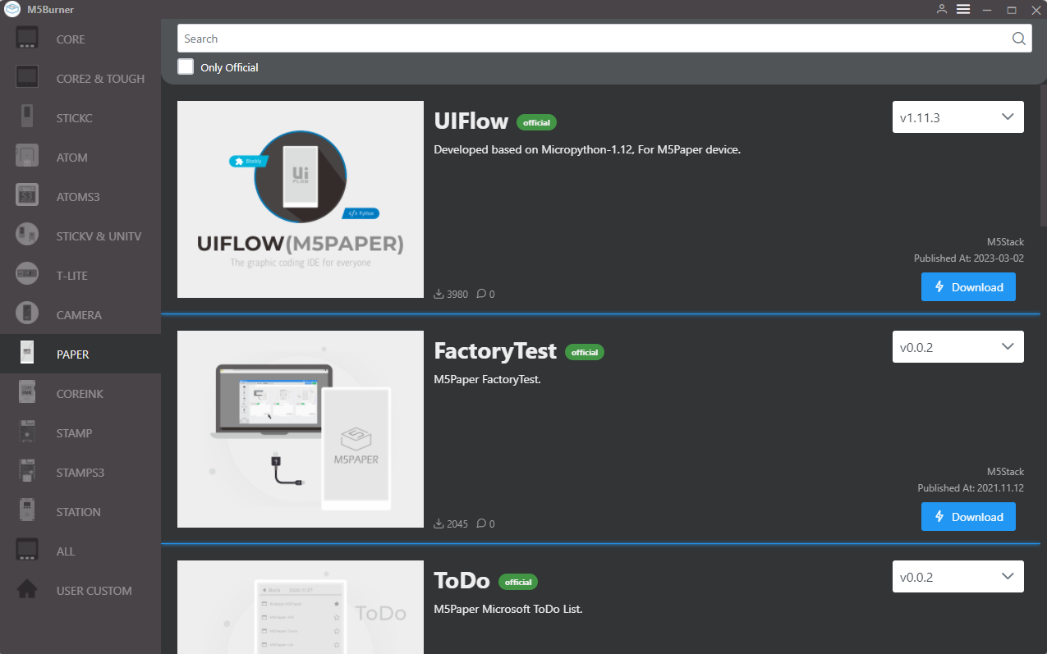

## UIFlow, seznámení

UIFlow je „drag and drop“ programovací prostředí, které je možné přepnout do režimu kódu v Pythonu (MicroPython). Změny provedené v režimu kódu se neuloží. Je nutné si svůj kód kopírovat do textového souboru mimo UIFlow. Toto prostředí má několik užitečných funkcí. Každé zařízení M5, které dostalo UIFlow firmware, má API key, to je osmimístný klíč, díky kterému je možné se připojit odkudkoliv k danému zařízení, připojenému k síti a z webového rozhraní do něj nahrát nový program.

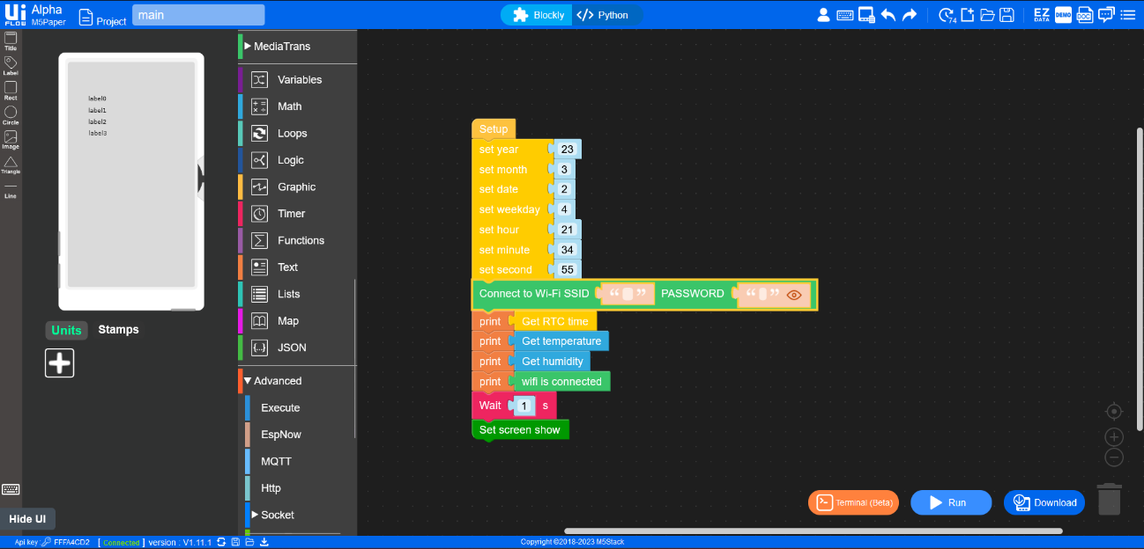

## 3D modely

3D modely využité na můj projekt jsem našel na stránce Thingiverse.com, dostupné na WWW: <<https://www.thingiverse.com/thing:3754099>>. Autorem původního návrhu 3D modelu lešení je uživatel Sjogerst a model je sdílený s licencí Creative Commons, znění licence dostupné na WWW: <<https://creativecommons.org/licenses/by/4.0/>>. Následně jsem tyto 3D modely upravil v TinkerCadu, dostupné na WWW: <<https://www.tinkercad.com>>, aby vyhovovaly využití pro konstrukci nástavby.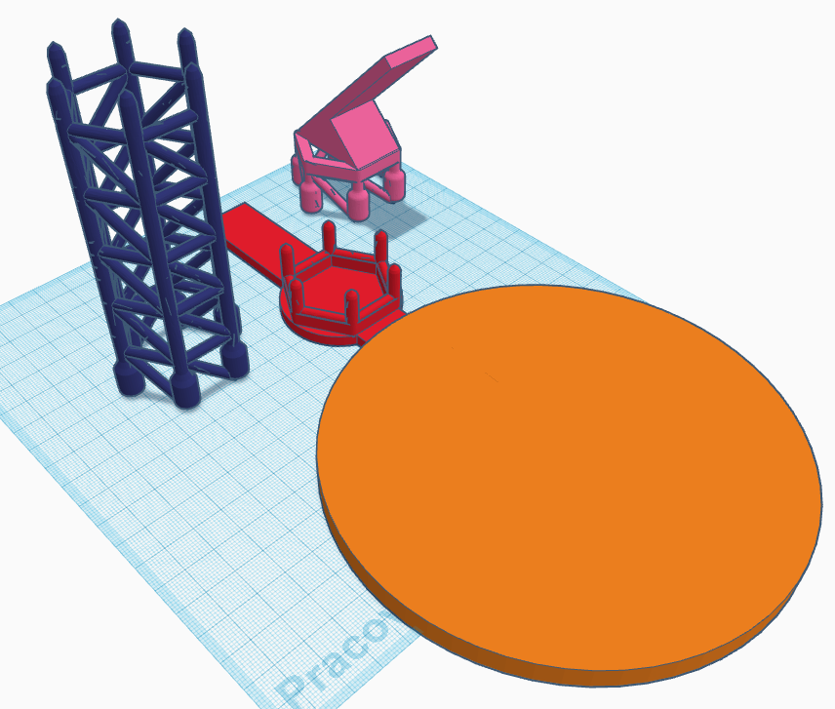

## 3D tisk

K tvorbě těla nástavby jsem si zvolil metodu 3D tisku. Před tiskem je nutné pro tiskárnu připravit tzv. G-code, což je vlastně textový soubor, ve kterém je uvedeno, o kolik jednotek a jakým směrem se pohne jaká osa, a kolik filamentu se protlačí tryskou. G-code se připravuje v programu, zvaném slicer. Je mnoho různých slicerů. Mezi nejznámější patří např.: Průša Slicer, nebo UltiMaker Cura. K vytištění jsem použil svou tiskárnu Průša I3 MK3S+ s PLA filamentem. 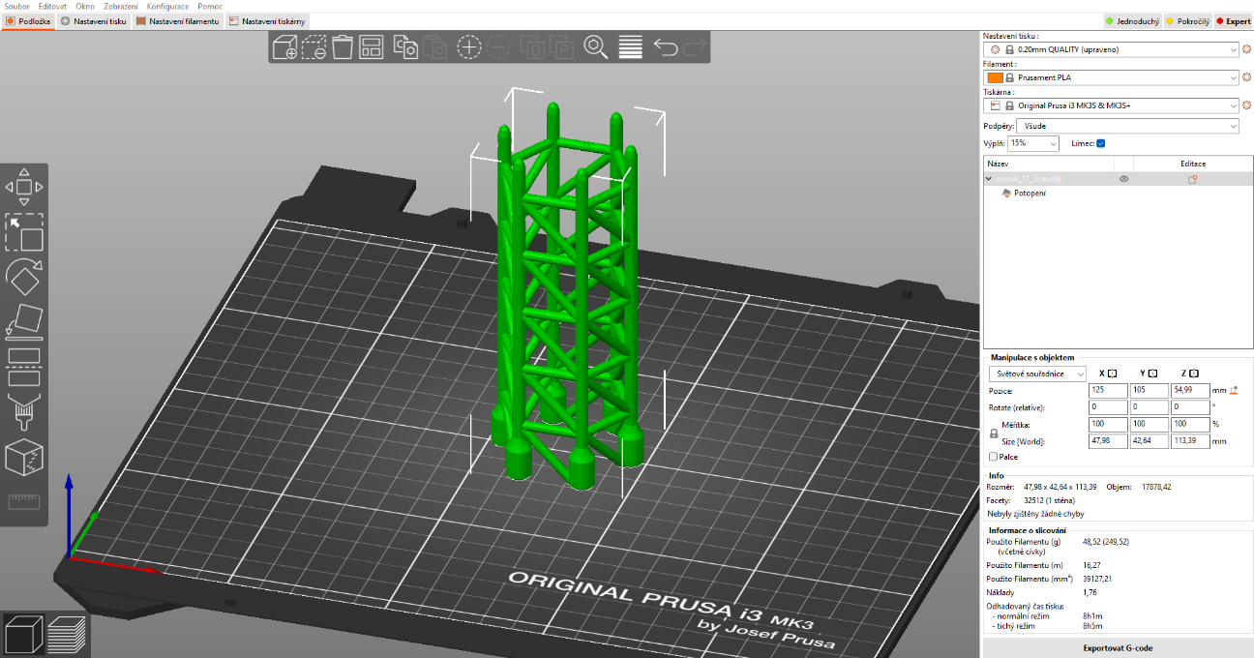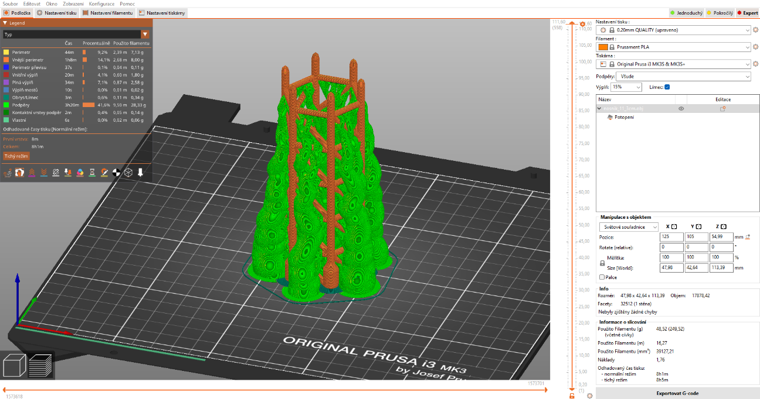

## Kompletace modelu

Výtisky jsem musel očistit od podpěr, pak bylo potřeba obrousit některé části konstrukce, aby do sebe díly zapadaly. Ke 3Dtištěnému modelu jsem přidal plastový barel na vodu (pro první prezentaci ve škole byla použita PET lahev) a klasický květináč s hlínou.

## Problémy

Mezi největší problémy patřilo zezačátku pochopení jazyka C, pak začaly být problémem knihovny pro moduly, kdy samotný modul fungoval, ale po přidání dalšího se vzájemně vyrušila komunikace mezi nimi a zařízením M5Paper, a nefungoval ani jeden z modulů. Po přechodu na MicroPython s UIFlow přišly nové problémy. Neukládající se kód v režimu Pythonu. Mizení kódu po pohnutí s částí „label“ po displeji.

## Řešení problémů

Řešení problému s programovacím jazykem C bylo, se jazyku C úplně vyhnout. Pan učitel Fedurca mi poradil, abych vyzkoušel UIFlow a MicroPython pro M5Paper.V Prostředí UIFlow už je spousta příkladů funkčních kódů, které jsem na začátku využil, abych se zorientoval, jak se se zařízením pracuje v MicroPythonu. Seznámil jsem se s funkcemi a knihovnami jazyka Python použitelnými na tomto zařízení. Během hledání dat o M5Paperu jsem narazil na integrovaný DHT30 senzor teploty a vlhkosti, který projektu ještě přidá na užitečnosti a komplexitě. Použití REST API a metody GET pro poslání updatu do databáze se mi po několika hodinách snažení podařilo dotáhnout do zdárného konce a zařízení začalo zapisovat hodnoty do databáze.

## Obsah obrázku text Popis byl vytvořen automatickyUkázky kódu „SmartGarden1.4.py“ v jazyce Python

Toto vše jsou knihovny, se kterými můj projekt pracuje, případně jsem je na něco použil.

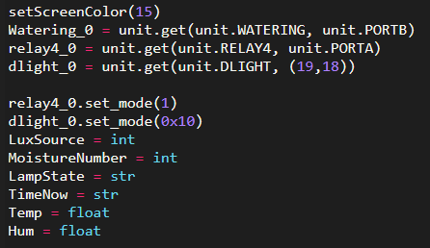

Inicializace portů zařízení, nastavení modulů a deklarace proměnných.

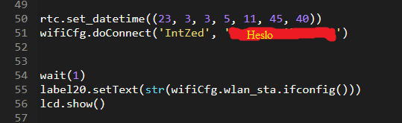

Nastavení RTC čipu, vypsání údajů o Wi-Fi na displej

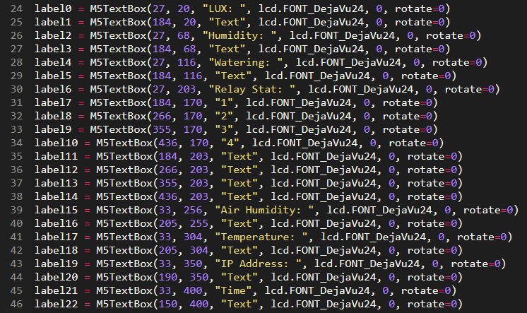

Vykreslení textových polí na předdefinovaná místa.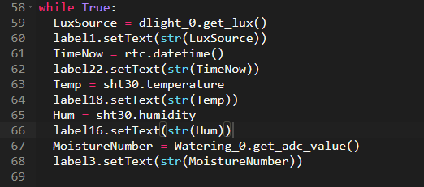

Načtení dat z čidel a jejich vypsání do příslušných textových polí. To celé se děje v nekonečném cyklu

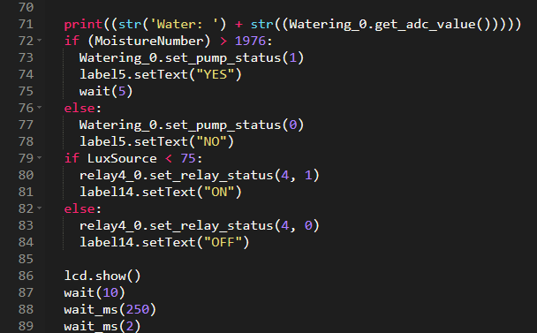

Vyhodnocování dat z čidel, které také probíhá v nekonečné smyčce. Po provedení všech operací zařízení vypíše všechny údaje najednou na displej a poté čeká 10,252 sekund. Z nějakého neznámého důvodu zařízení odmítalo čekat, když jsem v kódu měl jen jedno wait(10).

Část kódu pro odeslání dat na server metodou GET:

try:

req = urequests.request(method='GET', url='https://api.thingspeak.com/update?api_key=AXJ4V0K6VPNLNFN5&field1='  
+str(LuxSource)+'&field2='+str(MoistureNumber)+'&field3='+str(Hum)+'&field4=  
'+str(Temp))

label24.setText('succeeded')

print(req.text)

except:

label24.setText('failed')

Metoda „try:“ slouží k obalení kódu uvnitř. Pokud kód uvnitř funkce „try:“ nelze vykonat, nebo vrátí chybu, vykoná se kód za metodou „except:“.

ThingSpeak

Cloudová služba slouží k vizualizaci dat v databázi. Užitečná zejména pro zařízení IoT a zobrazení hodnot naměřených z čidel. Ve službě Thingspeak lze mít až 8 datových polí v jedné databázi (Channel).

Data na obrázku pochází ze dne 10.3.2023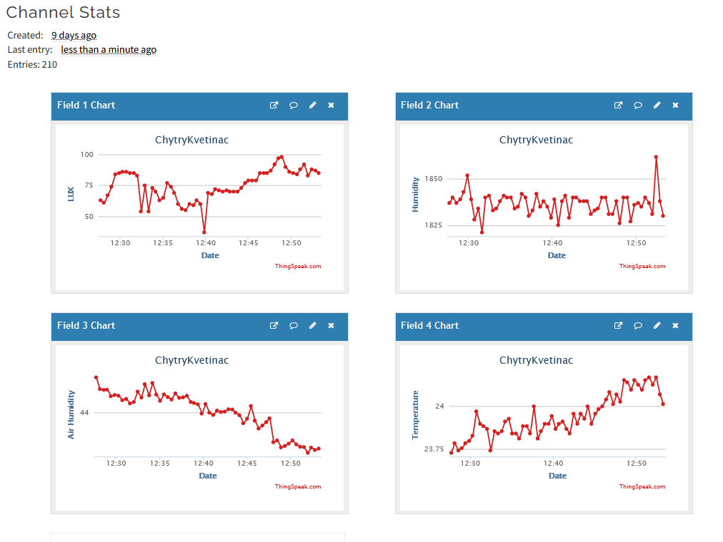Odkaz na můj Channel Thingspeak.com, Dostupné na WWW: <<https://thingspeak.com/channels/2049822>>

Odkaz na GitHub Dostupné na WWW: <<https://github.com/PanDomaci/Smart_Garden_M5/blob/main/SmartGarden1.4.py>>

## SmartGarden1.5.py – [2023-04-20]

Tato verze měla přinášet výrazné změny v dosavadním fungování květináče. Při vývoji této verze jsem ponechal stranou fyzickou stránku květináče a zaměřil jsem se čistě na zpřesnění měření a přidání nových funkcí. V předchozí verzi kódu jsem prováděl měření jednou za cyklus, který trval cca 12 sekund, tato měření se však často lišila i o 5 či více jednotek. Proto jsem přišel s nápadem definovat funkce, které budou zapisovat změřené hodnoty do seznamů a další funkce vezme seznam, zprůměruje a zaokrouhlí hodnoty z něj na dvě desetinná místa. Při zkoumání, jestli má M5Paper funkci deepsleep() stejně jako obyčejné ESP32, jsem došel k závěru, že má, nicméně tuto funkci nedokážu správně použít, proto se s ní budu zabývat v budoucích verzích kódu. Při prvním volání definovaných funkcí v nekonečném cyklu vše funguje správně. Při druhém volání však dojde k neočekávané chybě. Chybu se mi i přes snahy nepodařilo odstranit.

Odkaz na SmartGarden1.5.py, Dostupné na WWW: <<https://github.com/PanDomaci/Smart_Garden_M5/blob/main/SmartGarden1.5.py>>

## SmartGarden1.6.py [2023-04-21]

Po neúspěšném startu verze 1.5 jsem se vrátil k verzi 1.4, která sice není ideální, ale měří všechny důležité hodnoty, využil jsem nápadů z verze 1.5 a některé z nich jsem implementoval do kódu. Květináč nyní měří teplotu vzduchu, tlak vzduchu, vlhkost půdy, úroveň osvětlení (Lux), napětí baterie a dále umí zapnout přísvit a sám zalévat rostlinu. Při finálním testu jsem nechal zařízení zapnuté přes noc bez zdroje napětí a zjistil jsem, že z integrované baterie vydrží běžet zapnuté a plně funkční cca 3 hodiny, než odešle poslední hodnotu na Thingspeak.

Odkaz na SmartGarden1.5.py, Dostupné na WWW: <<https://github.com/PanDomaci/Smart_Garden_M5/blob/main/SmartGarden1.6.py>>

Odkaz na můj Channel Thingspeak.com, Dostupné na WWW: <<https://thingspeak.com/channels/2049822>>

# Zdroje

## Webové stránky

Editor pro M5 UIFlow, Copyright ©2018-2023 M5Stack, [online; cit. 2023-04-20], Dostupné na WWW: <https://flow.m5stack.com/>

Sjogerst, Modular beam set, Thingiverse.com, © 2023[MakerBot Industries, LLC](https://www.makerbot.com), [online; cit. 2023-04-20], Dostupné na WWW: <<https://www.thingiverse.com/thing:3754099/remixes>>

Micropython, A project by [Damien George](http://dpgeorge.net), © 2014-2023 George Robotics Limited, [online; cit. 2023-04-20], Dostupné na WWW:< <https://micropython.org/>>

Licence, Creative Commons PO Box 1866, Mountain View, CA 94042, [online; cit. 2023-04-20], Dostupné na WWW: <<https://creativecommons.org/licenses/by/4.0/>>

IoT Analytics - Thingspeak.com © 2023 [The MathWorks, Inc.](https://www.mathworks.com/) [online; cit. 2023-04-20], Dostupné na WWW: <<https://thingspeak.com/>>

M5-Docs Copyright ©2021-2023, [online; cit. 2023-04-20], Dostupné na WWW: <<M5Stack> <https://docs.m5stack.com/en/products>>

M5-Docs Copyright ©2021-2023, [online; cit. 2023-04-20], Dostupné na WWW: <<https://docs.m5stack.com/en/core/m5paper>>

Chaiyapat Tantiworachot, Nickname: pixelart7, Github project - M5Paper Micropython Data Text Display, [online; cit. 2023-04-20], Dostupné na WWW: <<https://github.com/pixelart7/m5paper-micropython-data-text-display>>

Calvinův cyklus, [Luckas-bot](https://cs.wikipedia.org/wiki/Wikipedista:Luckas-bot), Vytvořeno [2011-01-15], Poslední změna [JAnDbot](https://cs.wikipedia.org/wiki/Wikipedista:JAnDbot) [2022-05-20, 10:47], [online; cit. 2023-04-20], Dostupné na WWW: <<https://cs.wikipedia.org/wiki/Calvin%C5%AFv_cyklus>>

Gwendesign, Light Sleep, Deep Sleep and Shutdown Current, Vytvořeno [2021-02], Upraveno [2021-03], [online; cit. 2023-04-20], Dostupné na WWW: <<https://www.gwendesign.ch/kb/m5stack/m5paper/#light-sleep-deep-sleep-and-shutdown-current>>

## 3D modely

Sjogerst, Modular beam set, Thingiverse.com, © 2023[MakerBot Industries, LLC](https://www.makerbot.com), [online; cit. 2023-04-20], Dostupné na WWW: <<https://www.thingiverse.com/thing:3754099/remixes>>

Licence, Creative Commons PO Box 1866, Mountain View, CA 94042, [online; cit. 2023-04-20], Dostupné na WWW: <<https://creativecommons.org/licenses/by/4.0/>>

## Obrázky

<https://cdn.shopify.com/s/files/1/0056/7689/2250/products/1_2b3a3f12-5ae9-4847-afc9-a10d232d9009_1200x1200.jpg?v=1638523822>

<https://static-cdn.m5stack.com/resource/docs/products/hat/hat_dlight/hat_dlight_01.webp>

<https://static-cdn.m5stack.com/resource/docs/products/unit/watering/watering_01.webp>

<https://static-cdn.m5stack.com/resource/docs/products/unit/4relay/4relay_01.webp>

## Literatura

KISLINGER, František, Jana LANÍKOVÁ, RNDr. Jiří ŠLÉGL a Mgr. Ivana ŽURKOVÁ. Biologie V.: základy obecné biologie. Klatovy: Gymnázium v Klatovech, 1995.

Karlson P.: Základy biochemie, Academia, Praha 1965.

Šebánek J. A kol.: Fyziologie rostlin, první vydání, Státní zemědělské nakladatelství, Praha 1983.

VOET, Donald; VOET, Judith. Biochemie. 1.. vyd. Praha: Victoria Publishing, 1995. ISBN 80-85605-44-9.

Ku MSB, KanoMurakami Y, Matsuoka M (1996) Evolution and expression of C-4 Photosynthesis genes. Plant Physiol 111, 949-957.

## Bakalářské práce

Máhrlová Zuzana (2010) Vliv teploty na procesy fotosyntézy a růst C3 a C4 rostlin ve výuce na biologie na školách, Bakalářská práce, Univerzita Karlova, Přírodovědecká fakulta, Katedra experimentální biologie rostlin, Praha, Školitel: Doc. RNDr. Jana Albrechtová, Ph.D. Dostupné na WWW: <<http://kfrserver.natur.cuni.cz/studium/bakalar/prace/BP_Mahrlova.pdf>>

1. V případě nesouhlasu se zadáním maturitní práce se v den zadávání žák písemně obrátí na ředitele   
   VOŠ, SPŠ, SOŠS a CR s odůvodněním svého nesouhlasu.